СИНХРОННЫЕ МАШИНЫ
Расширенное методическое пособие
Бакалавриат · 12 лекций + 4 лабораторные · теория, расчёты, моделирование

Программа курса «Синхронные машины»
Уровень: Бакалавриат (3–4 курс)
Объём: 24 ч лекций (12 лекций × 2 ч) + 8 ч лабораторных (4 работы × 2 ч)
Инструменты моделирования: MATLAB/Simulink (Simscape Electrical); аналитический расчёт.
Предпосылки: ТОЭ (теория электрических цепей), магнитные цепи, трёхфазные цепи, основы электрических машин (трансформатор, общие законы электромеханического преобразования), математический анализ.
Акцент курса: синхронный генератор (устройство, характеристики, параллельная работа); синхронный двигатель и специальные машины рассматриваются в завершающем блоке.
────────────────────────────────────────

Цели курса
По итогам курса студент должен уметь:
- Объяснять устройство и принцип действия синхронных машин (явнополюсных и неявнополюсных, с электромагнитным возбуждением и на постоянных магнитах).
- Строить и читать векторные диаграммы, рассчитывать ЭДС, синхронные сопротивления X_d, X_q, угол нагрузки и электромагнитный момент.
- Анализировать установившиеся режимы генератора: характеристики холостого хода, короткого замыкания, внешние, регулировочные, нагрузочные; определять ОКЗ и X_d.
- Описывать параллельную работу генератора с сетью, условия синхронизации и регулирование активной и реактивной мощности (U-образные характеристики).
- Анализировать синхронный двигатель: пуск, угловую характеристику момента, статическую устойчивость.
- Моделировать синхронные машины в MATLAB/Simulink и сопоставлять результаты расчёта с симуляцией.
────────────────────────────────────────

Методика
- Каждая лекция даёт теорию, вывод ключевых формул и численный пример.
- Каждая лабораторная закрепляет блок тем через расчёт + моделирование, со сравнением с теорией.
- Сквозной принцип: «посчитал → смоделировал → объяснил расхождение».
- Лабораторных работ 4, нумерация отдельная (Лаб01…Лаб04); каждая опирается на пройденные лекции.
────────────────────────────────────────

Структура курса (4 модуля)

Модуль I. Устройство и физические основы
| № | Лекция |
|---|--------|
| 01 | Введение в синхронные машины: назначение, классификация, принцип действия, обратимость |
| 02 | Конструкция: статор, явнополюсный и неявнополюсный ротор, системы возбуждения |
| 03 | Магнитное поле и ЭДС обмотки: вращающееся поле, обмоточный коэффициент, форма ЭДС |

Модуль II. Синхронный генератор: установившиеся режимы (основной блок)
| № | Лекция |
|---|--------|
| 04 | Реакция якоря; синхронное сопротивление; схема замещения неявнополюсной машины |
| 05 | Векторные диаграммы; характеристики холостого хода и короткого замыкания; ОКЗ |
| 06 | Явнополюсная машина: теория двух реакций (Блондель), X_d и X_q, реактивный момент |
| 07 | Внешние, регулировочные и нагрузочные характеристики генератора; потери и КПД |

Модуль III. Параллельная работа и синхронный двигатель
| № | Лекция |
|---|--------|
| 08 | Параллельная работа с сетью: условия и способы синхронизации |
| 09 | Угловая характеристика, электромагнитный момент, статическая устойчивость; регулирование P |
| 10 | Регулирование реактивной мощности; U-образные характеристики; синхронный компенсатор |
| 11 | Синхронный двигатель: пуск, рабочие режимы, применение |

Модуль IV. Переходные процессы и специальные машины
| № | Лекция |
|---|--------|
| 12 | Внезапное КЗ и переходные реактивности (X′_d, X″_d), постоянные времени; спецмашины (PMSM/СДПМ, BLDC, реактивные); тренды |
────────────────────────────────────────

Лабораторные работы (моделирование + расчёт)
| Лаб. | После лекции | Тема | Закрепляемые лекции |
|------|--------------|------|---------------------|
| 01 | Л05 | Характеристики ХХ и КЗ, определение X_d и ОКЗ | 01–05 |
| 02 | Л07 | Внешние и регулировочные характеристики при разных cos φ | 06–07 |
| 03 | Л10 | Параллельная работа: синхронизация и U-образные кривые (регулирование P/Q) | 08–10 |
| 04 | Л11 | Синхронный двигатель: угловая характеристика и момент | 09–11 |
────────────────────────────────────────

Оценивание (рекомендуемое)
- Лабораторные работы (4 шт.) — 45%
- Контрольное расчётное задание (1 шт., после модуля II) — 20%
- Экзамен — 35%
────────────────────────────────────────

Структура папок
Синхронные_машины/
├── 00_Программа_курса.md
├── 01_Литература.md
├── 02_Экзаменационные_вопросы.md
├── Л01_Введение/ └ Лекция.md
├── Л02_Конструкция/ └ Лекция.md
├── Л03_Магнитное_поле_и_ЭДС/ └ Лекция.md
├── Л04_Реакция_якоря/ └ Лекция.md
├── Л05_Характеристики_ХХ_и_КЗ/ └ Лекция.md
├── Л06_Явнополюсная_машина/ └ Лекция.md
├── Л07_Характеристики_генератора/ └ Лекция.md
├── Л08_Параллельная_работа/ └ Лекция.md
├── Л09_Угловая_характеристика/ └ Лекция.md
├── Л10_Реактивная_мощность/ └ Лекция.md
├── Л11_Синхронный_двигатель/ └ Лекция.md
├── Л12_Переходные_и_спецмашины/ └ Лекция.md
└── Лабораторные/
├── Лаб01_ХХ_и_КЗ.md
├── Лаб02_Характеристики_генератора.md
├── Лаб03_Параллельная_работа.md
└── Лаб04_Синхронный_двигатель.md
Результаты сборки (.docx) складываются в папку Результаты/, включая единую расширенную методичку Методичка_Синхронные_машины.docx.

Содержание

Лекции
- Лекция 01. Введение в синхронные машины
- Лекция 02. Конструкция и системы возбуждения
- Лекция 03. Магнитное поле и ЭДС обмотки
- Лекция 04. Реакция якоря и синхронное сопротивление
- Лекция 05. Векторная диаграмма. Характеристики ХХ и КЗ
- Лекция 06. Явнополюсная машина: теория двух реакций
- Лекция 07. Характеристики генератора. Потери и КПД
- Лекция 08. Параллельная работа с сетью
- Лекция 09. Угловая характеристика, момент, устойчивость
- Лекция 10. Регулирование реактивной мощности. U-образные характеристики
- Лекция 11. Синхронный двигатель
- Лекция 12. Переходные процессы и специальные машины

Лабораторные работы
- Лабораторная 01. Характеристики ХХ и КЗ. Определение X_d и ОКЗ
- Лабораторная 02. Внешние и регулировочные характеристики генератора
- Лабораторная 03. Параллельная работа с сетью. U-образные характеристики
- Лабораторная 04. Синхронный двигатель: угловая характеристика и момент

ЧАСТЬ I. ЛЕКЦИИ

Лекция 01. Введение в синхронные машины
Модуль I. Устройство и физические основы
────────────────────────────────────────

1. Что такое синхронная машина
Синхронная машина — это электрическая машина переменного тока, у которой частота вращения ротора жёстко связана с частотой тока в обмотке статора и не зависит от нагрузки (в установившемся режиме). Отсюда название: ротор вращается синхронно с магнитным полем статора.
Главная конструктивная особенность: на роторе создаётся постоянное по отношению к ротору магнитное поле — током обмотки возбуждения (питается постоянным током) либо постоянными магнитами. На статоре расположена трёхфазная обмотка якоря, как у асинхронной машины.
В отличие от асинхронной машины, где ротор всегда отстаёт от поля (есть скольжение), у синхронной машины в установившемся режиме скольжение равно нулю.
────────────────────────────────────────

2. Принцип действия и обратимость
Трёхфазный ток статора создаёт вращающееся магнитное поле. Магнитное поле ротора «сцепляется» с полем статора, и они вращаются как единое целое — словно два магнита, связанные упругой магнитной «пружиной».
Машина обратима:
- Генератор: внешний двигатель (турбина) вращает ротор, поле ротора наводит ЭДС в обмотке статора → машина отдаёт электроэнергию.
- Двигатель: к статору подводится трёхфазное напряжение, поле статора «увлекает» ротор → машина отдаёт механическую энергию на вал.
Передача мощности связана с углом нагрузки θ — пространственным сдвигом между осями полей ротора и статора. В режиме холостого хода θ = 0; под нагрузкой поля смещаются на угол θ, и чем он больше, тем больше передаваемый момент (до определённого предела).
────────────────────────────────────────

3. Синхронная частота вращения
Поле трёхфазной обмотки вращается с частотой, определяемой частотой сети f и числом пар полюсов p:
n = 60 · f / p [об/мин]
или в угловой форме Ω = 2πf / p [рад/с].
Пример. При f = 50 Гц:
- p = 1 → n = 3000 об/мин (быстроходные турбогенераторы);
- p = 2 → n = 1500 об/мин;
- p = 24 → n = 125 об/мин (тихоходные гидрогенераторы).
Частота вращения ротора синхронной машины всегда равна синхронной — это её определяющее свойство.
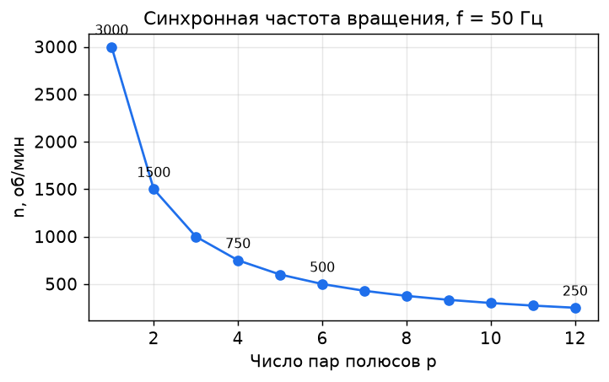
Синхронная частота вращения в зависимости от числа пар полюсов (f = 50 Гц)
────────────────────────────────────────

4. Классификация синхронных машин
По исполнению ротора:
- Неявнополюсные (с неявно выраженными полюсами): цилиндрический ротор, равномерный воздушный зазор. Применяют для быстроходных машин (турбогенераторы, 1500–3000 об/мин), где по условиям механической прочности нельзя делать выступающие полюса.
- Явнополюсные (с явно выраженными полюсами): полюса выступают, зазор неравномерный. Применяют для тихоходных машин (гидрогенераторы, дизель-генераторы, большинство двигателей).
По роду возбуждения:
- электромагнитное возбуждение (обмотка возбуждения + источник постоянного тока);
- возбуждение от постоянных магнитов (PMSM — без обмотки возбуждения).
По назначению:
- синхронные генераторы (основной источник электроэнергии на станциях);
- синхронные двигатели (мощные приводы насосов, компрессоров, мельниц);
- синхронные компенсаторы (генерация/потребление реактивной мощности);
- специальные машины (PMSM, BLDC, реактивные, шаговые).
────────────────────────────────────────

5. Области применения
- Генерация электроэнергии: практически вся электроэнергия в мире вырабатывается синхронными генераторами (ТЭС, ГЭС, АЭС, дизель-генераторы).
- Мощный электропривод: синхронные двигатели для приводов большой мощности с постоянной скоростью и высоким cos φ.
- Компенсация реактивной мощности: синхронные компенсаторы в энергосистемах.
- Регулируемый привод: PMSM в станках, робототехнике, электромобилях, серводвигателях.
- Возобновляемая энергетика: генераторы прямого привода для ветроустановок.
────────────────────────────────────────

6. Достоинства и недостатки
Достоинства: постоянная частота вращения; возможность регулировать cos φ (в т. ч. работать с опережающим коэффициентом мощности); высокий КПД у крупных машин; стабильность работы в энергосистеме.
Недостатки: сложность системы возбуждения; синхронный двигатель не запускается прямым включением (нужны спецмеры пуска); чувствительность к нарушению устойчивости при больших углах нагрузки.
────────────────────────────────────────

7. Выводы
- Синхронная машина — машина переменного тока с жёсткой связью скорости ротора и частоты поля статора.
- Ротор несёт постоянное поле (возбуждение или магниты), статор — трёхфазную обмотку якоря.
- Синхронная частота вращения: n = 60 f / p.
- Машина обратима: генератор ↔ двигатель; передача мощности связана с углом нагрузки θ.
- По ротору различают неявнополюсные (быстроходные) и явнополюсные (тихоходные) машины.

Вопросы для самоконтроля
- Почему частота вращения синхронной машины не зависит от нагрузки?
- Чем отличается синхронная машина от асинхронной по характеру движения ротора?
- Выведите формулу синхронной частоты вращения и посчитайте n для p = 3, f = 50 Гц.
- Где применяют явнополюсные, а где неявнополюсные машины и почему?

Связанная лабораторная
Отдельной лабораторной к этой лекции нет; материал закрепляется в Лаб01 (после Лекции 5).

Лекция 02. Конструкция и системы возбуждения
Модуль I. Устройство и физические основы
────────────────────────────────────────

1. Общее устройство
Синхронная машина состоит из двух основных частей:
- Статор (якорь) — неподвижная часть с трёхфазной обмоткой, в которой наводится (генератор) или к которой подводится (двигатель) основная мощность.
- Ротор (индуктор) — вращающаяся часть, создающая магнитное поле возбуждения.
Между ними — воздушный зазор. Его величина и равномерность во многом определяют свойства машины.
Важная особенность синхронной машины: обмотка якоря — на статоре, обмотка возбуждения — на роторе. Это противоположно машине постоянного тока, где якорь — на роторе.
────────────────────────────────────────

2. Статор
Статор практически такой же, как у асинхронной машины:
- Сердечник набирается из листов электротехнической стали (0.35–0.5 мм) для снижения потерь на вихревые токи.
- В пазах уложена трёхфазная обмотка якоря, сдвинутая в пространстве на 120 электрических градусов.
- Обмотка может быть однослойной или двухслойной, с укорочением шага для подавления высших гармоник ЭДС.
При работе по обмотке якоря протекает основной ток нагрузки, который создаёт своё магнитное поле — поле реакции якоря (подробно в Лекции 4).
────────────────────────────────────────

3. Ротор: явнополюсный и неявнополюсный

3.1. Неявнополюсный ротор
- Цилиндр из массивной стальной поковки; обмотка возбуждения уложена в пазы, занимающие часть окружности.
- Воздушный зазор практически равномерный по всей окружности.
- Механически прочен → допускает высокие окружные скорости.
- Применяется в турбогенераторах (p = 1…2, n = 1500…3000 об/мин).

3.2. Явнополюсный ротор
- Имеет выступающие полюса с сосредоточенной катушкой возбуждения на каждом.
- Зазор неравномерный: минимальный под полюсом, большой в межполюсном пространстве.
- Часто снабжён демпферной (пусковой) обмоткой в полюсных наконечниках.
- Применяется в тихоходных машинах: гидрогенераторы, дизель-генераторы, синхронные двигатели (p велико).
────────────────────────────────────────

4. Демпферная (пусковая) обмотка
В полюсные наконечники явнополюсных машин закладывают стержни, замкнутые накоротко кольцами (как «беличья клетка» асинхронной машины). Назначение:
- Пуск синхронного двигателя в асинхронном режиме.
- Успокоение колебаний ротора (демпфирование качаний) у генераторов.
- Снижение перенапряжений при несимметричных режимах.
────────────────────────────────────────

5. Системы возбуждения
Обмотке возбуждения нужен постоянный ток. Способы его подвода:

5.1. Контактная (с возбудителем)
Постоянный ток подаётся на обмотку ротора через контактные кольца и щётки. Источник:
- генератор постоянного тока на одном валу (классический возбудитель);
- или статический тиристорный возбудитель, питаемый от сети через выпрямитель.

5.2. Бесщёточная
Чтобы избавиться от щёток и колец, применяют обращённый вспомогательный генератор на том же валу: его якорь — на роторе, выпрямитель (вращающийся) — тоже на роторе. Ток возбуждения подаётся напрямую, без скользящих контактов. Надёжно, не требует обслуживания щёток.

5.3. На постоянных магнитах
Поле создаётся постоянными магнитами на роторе. Обмотка возбуждения и её источник не нужны. Это PMSM (рассмотрены в Лекции 11). Плюс — нет потерь на возбуждение; минус — нельзя регулировать поток магнитов.
────────────────────────────────────────

6. Воздушный зазор и его роль
- У неявнополюсной машины зазор равномерный → магнитная проводимость одинакова по всем направлениям.
- У явнополюсной машины зазор мал по продольной оси d (под полюсом) и велик по поперечной оси q (между полюсами). Поэтому магнитная проводимость по оси d больше, чем по оси q.
Эта магнитная несимметрия — причина того, что у явнополюсной машины две разные синхронные реактивности X_d ≠ X_q, и появляется дополнительный реактивный момент (Лекция 6).
────────────────────────────────────────

7. Выводы
- Статор несёт трёхфазную обмотку якоря; ротор — обмотку (или магниты) возбуждения.
- Неявнополюсный ротор — равномерный зазор, для быстроходных машин; явнополюсный — выступающие полюса, неравномерный зазор, для тихоходных.
- Демпферная обмотка нужна для пуска двигателя и успокоения колебаний.
- Возбуждение: контактное, бесщёточное или от постоянных магнитов.
- Неравномерность зазора у явнополюсной машины приводит к X_d ≠ X_q.

Вопросы для самоконтроля
- Почему у турбогенераторов ротор неявнополюсный, а у гидрогенераторов — явнополюсный?
- Каковы функции демпферной обмотки?
- В чём преимущество бесщёточной системы возбуждения?
- Почему у явнополюсной машины магнитная проводимость по осям d и q различна?

Связанная лабораторная
Закрепляется в Лаб01 (после Лекции 5): параметры и характеристики машины.

Лекция 03. Магнитное поле и ЭДС обмотки
Модуль I. Устройство и физические основы
────────────────────────────────────────

1. Вращающееся магнитное поле
Если по трёхфазной обмотке статора, оси фаз которой сдвинуты в пространстве на 120°, протекают токи, сдвинутые во времени на 120°, то их суммарная МДС образует вращающееся магнитное поле постоянной амплитуды.
Амплитуда результирующей МДС равна 3/2 от амплитуды МДС одной фазы, а поле вращается с синхронной частотой:
n₁ = 60 f / p
Направление вращения определяется порядком чередования фаз; меняя местами две фазы, меняют направление вращения на обратное.
Это поле — основа работы всех машин переменного тока. У синхронной машины с ним синхронно вращается поле ротора.
────────────────────────────────────────

2. ЭДС обмотки якоря
Когда поле ротора (поток Φ) вращается, оно пересекает проводники обмотки статора и наводит в них ЭДС. Для синусоидального распределения поля действующее значение фазной ЭДС:
E = 4.44 · f · w · k_об · Φ
где:
- f — частота, Гц;
- w — число последовательно соединённых витков фазы;
- k_об — обмоточный коэффициент;
- Φ — амплитуда основного магнитного потока на полюс, Вб.
Коэффициент 4.44 = π·√2 ≈ 4.44 появляется при переходе от амплитудного потокосцепления к действующей ЭДС синусоиды.
────────────────────────────────────────

3. Обмоточный коэффициент
Реальная обмотка распределена по пазам и часто выполнена с укороченным шагом. Из-за этого ЭДС отдельных проводников складываются не арифметически, а геометрически — суммарная ЭДС меньше. Это учитывает обмоточный коэффициент:
k_об = k_р · k_у

3.1. Коэффициент распределения `k_р`
Обмотка фазы распределена по q пазам на полюс и фазу; ЭДС соседних катушек сдвинуты на угол α. Тогда:
k_р = sin(q·α/2) / (q · sin(α/2))
Распределение слегка снижает основную ЭДС, но сильнее ослабляет высшие гармоники — форма ЭДС становится ближе к синусоиде.

3.2. Коэффициент укорочения `k_у`
При укорочении шага обмотки до β = y/τ (где y — шаг, τ — полюсное деление):
k_у = sin(β · 90°)
Укорочение шага специально выбирают так, чтобы подавить определённую гармонику (например, 5-ю или 7-ю).
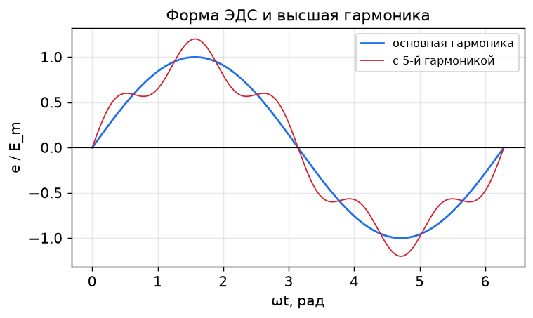
Форма ЭДС: основная гармоника и искажение высшей (5-й) гармоникой
────────────────────────────────────────

4. Высшие гармоники ЭДС
Реальное поле в зазоре не строго синусоидально → ЭДС содержит высшие гармоники (3, 5, 7-ю и т. д.). Они ухудшают форму напряжения и вызывают дополнительные потери.
Способы подавления:
- Распределение обмотки (несколько пазов на полюс и фазу) — ослабляет высшие гармоники.
- Укорочение шага — целенаправленно «убивает» выбранную гармонику.
- Скос пазов — сглаживает зубцовые гармоники.
- В трёхфазной системе с соединением в звезду без нулевого провода 3-я гармоника (и кратные трём) в линейном напряжении отсутствует.
────────────────────────────────────────

5. Численный пример
Задача. Турбогенератор: f = 50 Гц, p = 1, число витков фазы w = 30, обмоточный коэффициент k_об = 0.92, поток на полюс Φ = 1.2 Вб. Найти фазную ЭДС.
Решение:
E = 4.44 · f · w · k_об · Φ
E = 4.44 · 50 · 30 · 0.92 · 1.2
E ≈ 7351 В ≈ 7.35 кВ
Проверка размерности и смысла: при увеличении тока возбуждения растёт Φ, значит, ЭДС E растёт линейно — пока магнитопровод не насыщен (см. ХХХ в Лекции 5).
────────────────────────────────────────

6. Поле возбуждения и характеристика холостого хода
Поток Φ создаётся током возбуждения I_в. Зависимость E₀(I_в) при холостом ходе и номинальной скорости — это характеристика холостого хода (ХХХ), по сути магнитная характеристика машины:
- на начальном участке E₀ ∝ I_в (магнитопровод не насыщен);
- затем кривая загибается из-за насыщения стали.
ХХХ — фундамент для определения параметров машины (Лекция 5 и Лаб01).
────────────────────────────────────────

7. Выводы
- Трёхфазная обмотка создаёт вращающееся поле с частотой n₁ = 60 f / p.
- Фазная ЭДС: E = 4.44 f w k_об Φ.
- Обмоточный коэффициент k_об = k_р · k_у < 1 учитывает распределение и укорочение обмотки.
- Распределение и укорочение шага улучшают форму ЭДС, подавляя высшие гармоники.
- ЭДС растёт с потоком (током возбуждения) линейно лишь до насыщения — это отражает ХХХ.

Вопросы для самоконтроля
- При каких условиях поле трёхфазной обмотки получается круговым вращающимся?
- Выведите/поясните формулу E = 4.44 f w k_об Φ. Откуда коэффициент 4.44?
- Зачем применяют укорочение шага обмотки?
- Почему 3-я гармоника отсутствует в линейном напряжении звезды?

Связанная лабораторная
Лаб01 (после Лекции 5): снятие характеристики холостого хода E₀(I_в) и КЗ.

Лекция 04. Реакция якоря и синхронное сопротивление
Модуль II. Синхронный генератор: установившиеся режимы
────────────────────────────────────────

1. Что такое реакция якоря
При холостом ходе поле в машине создаёт только ротор (поток возбуждения Φ₀). Как только генератор нагружают, по обмотке статора течёт ток I, который сам создаёт магнитное поле — поле реакции якоря Φ_я.
Реакция якоря — это воздействие магнитного поля тока статора на основное поле машины. Результирующий поток Φ = Φ₀ + Φ_я (геометрически) отличается от потока холостого хода и по величине, и по положению.
Характер реакции якоря зависит от фазового сдвига между током I и ЭДС E₀, то есть от характера нагрузки (cos φ).
────────────────────────────────────────

2. Зависимость от характера нагрузки
Рассмотрим, как ток статора влияет на основное поле при разных нагрузках:
| Нагрузка | Сдвиг I относительно E₀ | Действие реакции якоря |
|----------|------------------------------|------------------------|
| Активная (cos φ = 1) | ток совпадает с E₀ | поперечная (искажает поле) |
| Чисто индуктивная (φ = 90°) | ток отстаёт на 90° | продольная размагничивающая (ослабляет поле) |
| Чисто ёмкостная (φ = −90°) | ток опережает на 90° | продольная намагничивающая (усиливает поле) |
| Смешанная | промежуточный угол | сочетание продольной и поперечной составляющих |
Вывод. Индуктивная нагрузка размагничивает машину (напряжение «проседает» сильнее), ёмкостная — подмагничивает (напряжение может даже расти). Это объясняет вид внешних характеристик (Лекция 7).
────────────────────────────────────────

3. Продольная и поперечная составляющие
Ток якоря раскладывают на две составляющие по осям ротора:
- `I_d` — продольная (по оси полюса d); создаёт продольную реакцию (намагничивающую или размагничивающую);
- `I_q` — поперечная (по оси q, между полюсами); создаёт поперечную реакцию (искажает, «скашивает» поле).
I_d = I · sin ψ, I_q = I · cos ψ
где ψ — угол между током I и ЭДС E₀. Это разложение лежит в основе теории двух реакций для явнополюсной машины (Лекция 6).
────────────────────────────────────────

4. Синхронное сопротивление (неявнополюсная машина)
В неявнополюсной машине зазор равномерный, поэтому реакцию якоря удобно учитывать как индуктивное сопротивление. Полное синхронное сопротивление по продольной оси:
X_d = X_a + X_σ
где:
- X_a — сопротивление реакции якоря (учитывает поле Φ_я, замыкающееся через основной магнитный путь);
- X_σ — индуктивное сопротивление рассеяния обмотки статора.
Активным сопротивлением обмотки R_a у крупных машин часто пренебрегают (R_a ≪ X_d).
────────────────────────────────────────

5. Схема замещения и уравнение напряжения
Одну фазу неявнополюсного генератора представляют ЭДС E₀ за синхронным сопротивлением X_d:
E₀ = U + j·I·X_d + I·R_a
При R_a ≈ 0:
E₀ = U + j·I·X_d
Здесь:
- E₀ — ЭДС холостого хода (наводится потоком возбуждения);
- U — напряжение на зажимах фазы;
- I·X_d — внутреннее падение на синхронном сопротивлении.
Это уравнение — основа векторной диаграммы (Лекция 5) и расчёта характеристик.
────────────────────────────────────────

6. Численный пример
Задача. Неявнополюсный генератор, фаза: U = 6000 В, I = 400 А, cos φ = 0.8 (инд.), X_d = 8 Ом, R_a ≈ 0. Найти ЭДС E₀.
Решение. Примем U по действительной оси: U = 6000. Ток отстаёт на φ = 36.87°:
I = 400·(cos(−36.87°) + j·sin(−36.87°)) = 320 − j240 А
j·I·X_d = j·8·(320 − j240) = j·2560 + 1920 = 1920 + j2560
E₀ = 6000 + 1920 + j2560 = 7920 + j2560
|E₀| = √(7920² + 2560²) ≈ 8324 В
ЭДС заметно больше напряжения — индуктивная нагрузка требует повышенного возбуждения, чтобы держать U.
────────────────────────────────────────

7. Выводы
- Реакция якоря — влияние поля тока статора на основное поле машины.
- Индуктивная нагрузка размагничивает, ёмкостная — намагничивает, активная — искажает поле.
- Ток раскладывается на продольную I_d и поперечную I_q составляющие.
- У неявнополюсной машины реакция якоря учитывается синхронным сопротивлением X_d = X_a + X_σ.
- Уравнение: E₀ = U + jI X_d (при R_a ≈ 0).

Вопросы для самоконтроля
- Как зависит характер реакции якоря от cos φ нагрузки?
- Почему индуктивная нагрузка снижает напряжение генератора сильнее активной?
- Что входит в синхронное сопротивление X_d?
- Постройте векторную диаграмму по уравнению E₀ = U + jI X_d для индуктивной нагрузки.

Связанная лабораторная
Лаб01 (определение X_d) и Лаб02 (внешние характеристики при разных cos φ).

Лекция 05. Векторная диаграмма. Характеристики ХХ и КЗ
Модуль II. Синхронный генератор: установившиеся режимы
────────────────────────────────────────

1. Векторная диаграмма неявнополюсного генератора
Опираемся на уравнение E₀ = U + j·I·X_d (при R_a ≈ 0). Построение для индуктивной нагрузки:
- Откладываем вектор напряжения U (по горизонтали).
- Под углом φ к U откладываем ток I (отстаёт при индуктивной нагрузке).
- Прибавляем к U вектор j·I·X_d, опережающий ток на 90°.
- Сумма даёт ЭДС E₀; угол между E₀ и U — это угол нагрузки `θ`.
Смысл угла `θ`: он определяет передаваемую мощность (Лекция 9). При холостом ходе θ = 0; под нагрузкой E₀ опережает U.
Если учесть R_a, добавляется ещё вектор I·R_a, совпадающий по направлению с током.
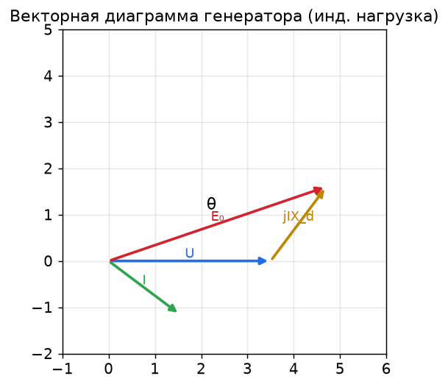
Векторная диаграмма неявнополюсного генератора при индуктивной нагрузке
────────────────────────────────────────

2. Характеристика холостого хода (ХХХ)
ХХХ — зависимость ЭДС от тока возбуждения при холостом ходе (I = 0) и номинальной частоте вращения:
E₀ = f(I_в) при I = 0, n = const
Свойства:
- начальный участок линеен: E₀ ∝ I_в (магнитопровод не насыщен);
- далее кривая загибается из-за насыщения стали;
- по сути это магнитная характеристика машины (повторяет кривую намагничивания).
ХХХ — общая для генераторного и двигательного режимов; снимается экспериментально (Лаб01).
────────────────────────────────────────

3. Характеристика короткого замыкания (ХКЗ)
ХКЗ — зависимость тока якоря от тока возбуждения при замкнутых накоротко зажимах статора:
I_к = f(I_в) при U = 0, n = const
Свойства:
- характеристика линейна;
- причина линейности: при КЗ U = 0, и почти вся ЭДС уравновешивается падением на X_d: E₀ ≈ I_к·X_d. Ток якоря большой и сильно размагничивает машину, поэтому магнитопровод не насыщается — машина работает на линейном (ненасыщенном) участке.
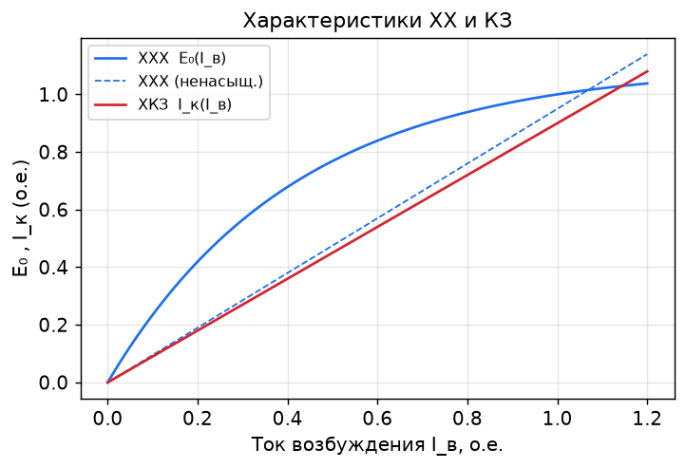
Характеристики холостого хода (с насыщением) и короткого замыкания (линейная)
────────────────────────────────────────

4. Определение синхронного сопротивления X_d
Совмещая ХХХ и ХКЗ, находят X_d. При одном и том же токе возбуждения I_в:
- по ХХХ берут ЭДС E₀;
- по ХКЗ берут ток КЗ I_к.
Тогда (ненасыщенное значение):
X_d = E₀ / I_к
Поскольку ХХХ нелинейна, различают:
- ненасыщенное X_d — по продолжению линейного участка ХХХ;
- насыщенное X_d — по фактической ЭДС вблизи номинала.
Насыщенное значение меньше ненасыщенного.
────────────────────────────────────────

5. Отношение короткого замыкания (ОКЗ)
ОКЗ (КОКЗ) — важный безразмерный параметр:
ОКЗ = I_в0 / I_вк
где:
- I_в0 — ток возбуждения, дающий по ХХХ номинальное напряжение U_ном;
- I_вк — ток возбуждения, дающий по ХКЗ номинальный ток якоря I_ном.
Приближённо ОКЗ обратно пропорционально X_d (в относительных единицах): ОКЗ ≈ 1 / X_d*.
Смысл:
- большое ОКЗ (0.7–1.0) → малое X_d → меньшее изменение напряжения, лучшая устойчивость, но больше габариты и стоимость (характерно для гидрогенераторов);
- малое ОКЗ (0.4–0.7) → большое X_d → компактнее, но хуже устойчивость (турбогенераторы).
────────────────────────────────────────

6. Численный пример
Задача. При токе возбуждения I_в = 100 А: по ХХХ E₀ = 6600 В (фазная), по ХКЗ I_к = 825 А. Номинальные данные фазы: U_ном = 6000 В, I_ном = 750 А. Найти X_d и оценить ОКЗ.
Решение:
X_d = E₀ / I_к = 6600 / 825 = 8 Ом
В относительных единицах: Z_баз = U_ном / I_ном = 6000 / 750 = 8 Ом, значит X_d* = 8/8 = 1.0.
ОКЗ ≈ 1 / X_d* = 1.0
Машина с хорошим запасом устойчивости (типично для гидрогенератора).
────────────────────────────────────────

7. Выводы
- Векторная диаграмма строится по E₀ = U + jI X_d; угол между E₀ и U — угол нагрузки θ.
- ХХХ E₀(I_в) нелинейна из-за насыщения; ХКЗ I_к(I_в) линейна (машина не насыщена).
- X_d = E₀ / I_к при одинаковом I_в; различают насыщенное и ненасыщенное значения.
- ОКЗ ≈ 1/X_d* характеризует устойчивость и габариты машины.

Вопросы для самоконтроля
- Почему ХКЗ линейна, а ХХХ — нет?
- Как по ХХХ и ХКЗ определить X_d?
- Что физически означает большое и малое ОКЗ?
- Постройте векторную диаграмму генератора для ёмкостной нагрузки.

Связанная лабораторная
Лаб01 — снятие ХХХ и ХКЗ, определение X_d и ОКЗ в Simulink.

Лекция 06. Явнополюсная машина: теория двух реакций
Модуль II. Синхронный генератор: установившиеся режимы
────────────────────────────────────────

1. В чём особенность явнополюсной машины
У явнополюсной машины воздушный зазор неравномерный: мал под полюсом (ось d) и велик между полюсами (ось q). Значит, магнитная проводимость по оси d больше, чем по оси q.
Из-за этого нельзя ввести единое синхронное сопротивление, как для неявнополюсной машины: реакция якоря по продольной и поперечной осям проявляется по-разному. Решение — теория двух реакций (метод Блонделя): ток и поле раскладывают на две оси и рассматривают независимо.
────────────────────────────────────────

2. Разложение тока на оси d и q
Ток якоря раскладывают на составляющие:
I_d = I · sin ψ (продольная, по оси полюса)
I_q = I · cos ψ (поперечная, по оси между полюсами)
где ψ — угол между током I и ЭДС E₀.
Каждой составляющей сопоставляют своё индуктивное сопротивление:
- X_d — синхронное сопротивление по продольной оси;
- X_q — синхронное сопротивление по поперечной оси.
Поскольку по оси d зазор меньше (проводимость больше), всегда:
X_d > X_q
Типично X_q ≈ (0.5…0.7)·X_d. У неявнополюсной машины X_d ≈ X_q (частный случай).
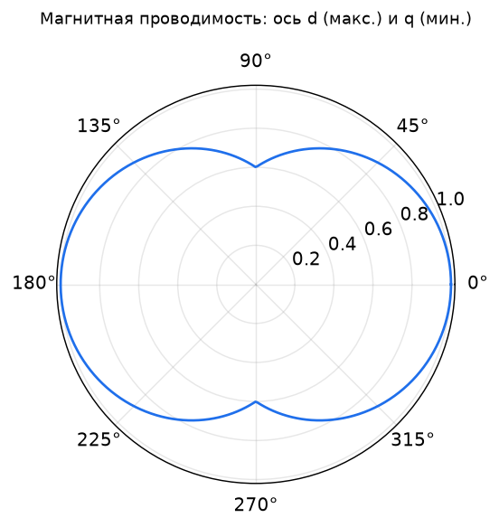
Магнитная проводимость явнополюсной машины: максимум по оси d, минимум по оси q
────────────────────────────────────────

3. Уравнение напряжения и векторная диаграмма
Уравнение фазы явнополюсного генератора (при R_a ≈ 0):
E₀ = U + j·I_d·X_d + j·I_q·X_q
Построение векторной диаграммы:
- Откладываем U и ток I под углом φ.
- Определяют положение оси q (направление E₀ без продольной реакции): для этого строят вспомогательный вектор E_Q = U + j·I·X_q.
- Вдоль найденной оси раскладывают ток на I_d и I_q.
- Добавляют падения jI_d X_d и jI_q X_q, получают E₀.
Угол между E₀ и U — угол нагрузки θ.
────────────────────────────────────────

4. Реактивный момент
Магнитная несимметрия (X_d ≠ X_q) приводит к появлению дополнительного реактивного момента. Угловая характеристика мощности явнополюсной машины (Лекция 9):
P = (m·U·E₀ / X_d)·sin θ + (m·U²/2)·(1/X_q − 1/X_d)·sin 2θ
- Первое слагаемое — основная (синхронная) мощность, пропорциональна E₀ (зависит от возбуждения).
- Второе слагаемое — реактивная мощность от несимметрии, не зависит от возбуждения и существует даже без тока возбуждения (E₀ = 0).
Именно благодаря реактивному моменту существуют реактивные синхронные двигатели (SynRM), работающие без обмотки возбуждения и без магнитов — только за счёт X_d ≠ X_q.
────────────────────────────────────────

5. Физический смысл реактивного момента
Реактивный момент возникает потому, что ротор стремится повернуться в положение минимального магнитного сопротивления (максимальной проводимости) относительно поля статора — как стрелка компаса в магнитном поле. Ось d ротора «притягивается» к оси поля статора.
Этот момент:
- максимален при θ = 45° (из-за sin 2θ);
- удваивает «жёсткость» характеристики вблизи нуля;
- повышает перегрузочную способность по сравнению с неявнополюсной машиной той же основной мощности.
────────────────────────────────────────

6. Численный пример
Задача. Явнополюсный генератор: m = 3, U = 230 В (фаза), E₀ = 300 В, X_d = 5 Ом, X_q = 3 Ом. Найти мощность при θ = 30° и сравнить вклад двух слагаемых.
Решение:
P₁ = (3·230·300 / 5)·sin30° = 41400·0.5 = 20700 Вт
P₂ = (3·230²/2)·(1/3 − 1/5)·sin60°
= (3·52900/2)·(0.3333 − 0.2)·0.866
= 79350·0.1333·0.866 ≈ 9162 Вт
P = P₁ + P₂ ≈ 20700 + 9162 ≈ 29.9 кВт
Вклад реактивной составляющей здесь ≈ 31% — заметная добавка к мощности.
────────────────────────────────────────

7. Выводы
- У явнополюсной машины зазор неравномерный → X_d > X_q.
- Теория двух реакций раскладывает ток на I_d и I_q, каждой — своя реактивность.
- Уравнение: E₀ = U + jI_d X_d + jI_q X_q.
- Несимметрия даёт реактивный момент ∝ sin 2θ, не зависящий от возбуждения.
- Реактивный момент повышает перегрузочную способность и лежит в основе реактивных двигателей.

Вопросы для самоконтроля
- Почему у явнополюсной машины X_d > X_q?
- Как раскладывается ток якоря в теории двух реакций?
- Откуда берётся реактивный момент и почему он ∝ sin 2θ?
- Может ли явнополюсная машина развивать момент без возбуждения? Поясните.

Связанная лабораторная
Закрепляется в Лаб04 (угловая характеристика, в т. ч. реактивная составляющая).

Лекция 07. Характеристики генератора. Потери и КПД
Модуль II. Синхронный генератор: установившиеся режимы
────────────────────────────────────────

1. Основные эксплуатационные характеристики
Работу генератора при автономной нагрузке описывают три характеристики (при n = const):
- Внешняя: U(I) при I_в = const, cos φ = const.
- Регулировочная: I_в(I) при U = const, cos φ = const.
- Нагрузочная: U(I_в) при I = const, cos φ = const.
Все они — следствие реакции якоря (Лекция 4) и падения на X_d.
────────────────────────────────────────

2. Внешняя характеристика U(I)
Показывает, как меняется напряжение на зажимах при росте тока нагрузки и неизменном возбуждении. Форма зависит от характера нагрузки:
| Нагрузка | Поведение U(I) |
|----------|------------------|
| Индуктивная (cos φ < 1, отстающий) | U сильно падает (размагничивающая реакция + падение на X_d) |
| Активная (cos φ = 1) | U падает умеренно |
| Ёмкостная (опережающий) | U может расти (намагничивающая реакция) |
Номинальное изменение напряжения при сбросе нагрузки:
ΔU% = (E₀ − U_ном)/U_ном · 100%
Для индуктивной нагрузки ΔU% велико (десятки процентов) — поэтому генераторы снабжают автоматическими регуляторами возбуждения (АРВ).
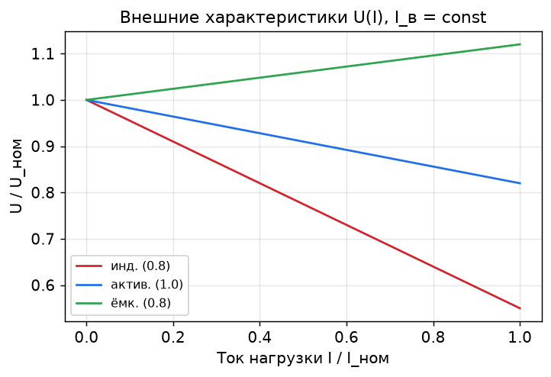
Внешние характеристики U(I) при разных cos φ и постоянном возбуждении
────────────────────────────────────────

3. Регулировочная характеристика I_в(I)
Показывает, как нужно менять ток возбуждения, чтобы удержать напряжение постоянным при изменении нагрузки:
| Нагрузка | Поведение I_в(I) |
|----------|--------------------|
| Индуктивная | I_в приходится сильно увеличивать (компенсировать размагничивание) |
| Активная | I_в увеличивать умеренно |
| Ёмкостная | I_в можно уменьшать |
Это «зеркало» внешней характеристики: где напряжение проседает сильнее, там и подкачка возбуждения нужна больше.
────────────────────────────────────────

4. Нагрузочная характеристика
U(I_в) при постоянном токе нагрузки. Лежит ниже ХХХ (из-за падения на X_d и реакции якоря). Частный случай при I = I_ном, cos φ = 0 — индукционная нагрузочная характеристика, по которой строят характеристический треугольник Потье для оценки X_σ и реакции якоря.
────────────────────────────────────────

5. Потери и КПД
Потери в синхронном генераторе:
- Электрические в обмотке якоря: P_эл = m·I²·R_a.
- Потери на возбуждение: P_в = I_в²·R_в (+ потери в возбудителе).
- Магнитные (в стали): на гистерезис и вихревые токи в сердечнике статора.
- Механические: трение в подшипниках, вентиляция.
- Добавочные: от высших гармоник и зубчатости.
КПД:
η = P₂ / P₁ = P₂ / (P₂ + ΣP)
где P₂ — отдаваемая электрическая мощность, ΣP — суммарные потери. У крупных генераторов η = 96…99%.
Максимум КПД достигается при нагрузке, где переменные потери (∝ I²) равны постоянным (магнитные + механические).
────────────────────────────────────────

6. Численный пример
Задача. Генератор отдаёт P₂ = 1000 кВт. Потери: якоря P_эл = 18 кВт, возбуждения P_в = 9 кВт, магнитные 8 кВт, механические 6 кВт, добавочные 3 кВт. Найти КПД.
Решение:
ΣP = 18 + 9 + 8 + 6 + 3 = 44 кВт
P₁ = P₂ + ΣP = 1000 + 44 = 1044 кВт
η = 1000 / 1044 ≈ 0.958 = 95.8%
────────────────────────────────────────

7. Выводы
- Внешняя характеристика U(I): индуктивная нагрузка сильно снижает U, ёмкостная может повышать.
- Регулировочная I_в(I) — зеркальна внешней: для удержания U при индуктивной нагрузке возбуждение наращивают.
- Номинальное изменение напряжения велико → нужен автоматический регулятор возбуждения.
- КПД η = P₂/(P₂+ΣP); максимум при равенстве переменных и постоянных потерь; у крупных машин 96–99%.

Вопросы для самоконтроля
- Почему при ёмкостной нагрузке напряжение генератора может расти?
- Как связаны внешняя и регулировочная характеристики?
- Перечислите виды потерь и укажите, какие зависят от тока нагрузки.
- При какой нагрузке КПД максимален и почему?

Связанная лабораторная
Лаб02 — снятие внешних и регулировочных характеристик при разных cos φ.

Лекция 08. Параллельная работа с сетью
Модуль III. Параллельная работа и синхронный двигатель
────────────────────────────────────────

1. Зачем параллельная работа
В реальной энергосистеме сотни генераторов работают на общую сеть параллельно. Это даёт:
- резервирование и надёжность (отказ одной машины не гасит систему);
- гибкость нагрузки (можно подключать/отключать машины по графику);
- экономичность (каждая машина — в оптимальном режиме).
Сеть большой мощности считают бесконечно мощной шиной: её напряжение U_с и частота f_с постоянны и не зависят от одной подключаемой машины.
────────────────────────────────────────

2. Условия включения на параллельную работу
Чтобы подключить генератор к сети без броска тока, в момент включения должны совпасть:
- Действующее значение напряжения генератора и сети: U_г = U_с.
- Частота: f_г = f_с.
- Порядок чередования фаз (одинаковый).
- Фаза напряжений (совпадение по фазе в момент включения).
Если условия нарушены — возникает уравнительный ток, удар по валу, возможно повреждение машины и срабатывание защит.
────────────────────────────────────────

3. Способы синхронизации

3.1. Точная синхронизация
Генератор разгоняют до близкой к синхронной частоты, регулируют возбуждение до U_г = U_с, и в момент совпадения фаз включают выключатель.
Контроль момента включения:
- Ламповый метод «на погасание»: лампы между фазами генератора и сети гаснут, когда напряжения совпадают по фазе → включают в момент темноты.
- Ламповый метод «на вращение огня» и синхроноскоп — показывают разность фаз и частот.

3.2. Самосинхронизация
Невозбуждённый генератор разгоняют до частоты, близкой к синхронной (скольжение ≤ 2–3%), включают в сеть, затем сразу подают возбуждение. Машина сама втягивается в синхронизм. Проще и быстрее точной синхронизации, но сопровождается переходным броском тока (допустимым). Применяют в аварийных ситуациях и на ГЭС.
────────────────────────────────────────

4. Что нарушается при невыполнении условий
| Нарушено условие | Последствие |
|------------------|-------------|
| U_г ≠ U_с | уравнительный ток, в основном реактивный (обмен реактивной мощностью) |
| f_г ≠ f_с | биения, периодические броски тока и момента |
| Разный порядок фаз | недопустимо: огромный ток, как при КЗ |
| Сдвиг по фазе в момент включения | ударный ток и механический удар по валу |
────────────────────────────────────────

5. Поведение машины после синхронизации
Сразу после точной синхронизации генератор работает «в линию»: ток ≈ 0, мощность не отдаётся (θ = 0). Чтобы машина начала отдавать мощность, нужно воздействовать на неё извне:
- Увеличить момент турбины (подачу пара/воды) → ротор стремится уйти вперёд, угол θ растёт, машина отдаёт активную мощность P.
- Увеличить ток возбуждения → машина отдаёт реактивную мощность Q (перевозбуждение), как ёмкость для сети.
- Уменьшить ток возбуждения → машина потребляет реактивную мощность (недовозбуждение).
Таким образом, активной мощностью управляет турбина, а реактивной — возбуждение. Это ключевой принцип (подробно P — Лекция 9, Q — Лекция 10).
────────────────────────────────────────

6. Численный пример (оценка уравнительного тока)
Задача. При синхронизации U_г превышает U_с на ΔU = 200 В (по фазе). Синхронное сопротивление X_d = 8 Ом, R_a ≈ 0. Оценить уравнительный ток.
Решение. Разность напряжений приложена к сумме сопротивлений (машина + сеть). Если сеть «бесконечной мощности» (X_с ≈ 0):
I_ур ≈ ΔU / X_d = 200 / 8 = 25 А
Этот ток почти чисто реактивный (отстаёт на 90°) и стремится выровнять напряжения. При нарушении фазы или порядка чередования ток был бы во много раз больше.
────────────────────────────────────────

7. Выводы
- Параллельная работа повышает надёжность, гибкость и экономичность энергосистемы.
- Сеть большой мощности — «бесконечная шина»: U_с, f_с постоянны.
- Условия включения: равенство напряжений, частот, совпадение фазы и порядка чередования фаз.
- Способы: точная синхронизация (лампы, синхроноскоп) и самосинхронизация.
- После синхронизации: P регулируется турбиной, Q — возбуждением.

Вопросы для самоконтроля
- Какие четыре условия нужно выполнить для включения генератора в сеть?
- Что произойдёт при неправильном порядке чередования фаз?
- Чем самосинхронизация отличается от точной синхронизации?
- Чем регулируют активную, а чем — реактивную мощность машины в сети?

Связанная лабораторная
Лаб03 — синхронизация генератора с сетью и регулирование P/Q.

Лекция 09. Угловая характеристика, момент, устойчивость
Модуль III. Параллельная работа и синхронный двигатель
────────────────────────────────────────

1. Угол нагрузки θ
При работе на сеть напряжение U задано сетью, а положение ротора (а с ним и ЭДС E₀) может смещаться относительно вектора U. Угол между E₀ и U — угол нагрузки `θ` (угол мощности).
- В режиме генератора E₀ опережает U (ротор «тянет» вперёд).
- В режиме двигателя E₀ отстаёт от U (ротор «тянется» за полем).
- При θ = 0 активная мощность не передаётся.
θ — это и есть пространственный сдвиг между полем ротора и результирующим полем; именно через него передаётся электромагнитный момент.
────────────────────────────────────────

2. Угловая характеристика мощности

2.1. Неявнополюсная машина
Из векторной диаграммы (R_a ≈ 0) активная мощность:
P = (m · U · E₀ / X_d) · sin θ
Это синусоида. Максимум при θ = 90°:
P_max = m · U · E₀ / X_d

2.2. Явнополюсная машина
Добавляется реактивная составляющая (Лекция 6):
P = (m·U·E₀/X_d)·sin θ + (m·U²/2)·(1/X_q − 1/X_d)·sin 2θ
Из-за слагаемого sin 2θ максимум смещается в область θ < 90° (обычно 70–80°), а кривая круче у начала координат.
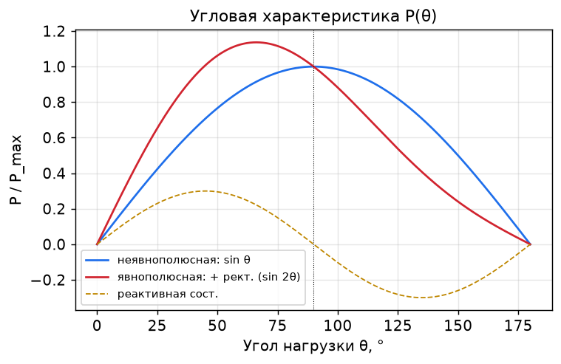
Угловая характеристика P(θ): неявнополюсная (sin θ) и явнополюсная (с реактивной составляющей sin 2θ)
────────────────────────────────────────

3. Электромагнитный момент
Момент связан с мощностью через синхронную угловую скорость Ω:
M = P / Ω, Ω = 2πf/p
Поэтому угловая характеристика момента M(θ) повторяет форму P(θ). Для неявнополюсной машины:
M = (m·U·E₀ / (Ω·X_d)) · sin θ = M_max · sin θ
────────────────────────────────────────

4. Статическая устойчивость
Машина работает в точке, где электромагнитный момент уравновешивает момент турбины (генератор) или нагрузки (двигатель). Устойчива ли эта точка?
- На участке 0 < θ < 90° (неявнополюсная): при случайном увеличении θ момент растёт и возвращает машину назад → устойчиво.
- При θ > 90°: рост θ ведёт к снижению момента → машина выпадает из синхронизма → неустойчиво.
Граница — `θ = 90°` (для неявнополюсной машины), где P = P_max.

Коэффициент синхронизирующей мощности
Мера «жёсткости» удержания в синхронизме — производная:
P_синх = dP/dθ = (m·U·E₀/X_d)·cos θ
- максимален при θ = 0;
- обращается в ноль при θ = 90° (граница устойчивости).
Перегрузочная способность:
k_п = P_max / P_ном = 1 / sin θ_ном
Обычно θ_ном = 20…30°, что даёт k_п ≈ 2…3.
────────────────────────────────────────

5. Регулирование активной мощности
Чтобы генератор отдавал больше P, увеличивают момент первичного двигателя (турбины). Ротор уходит вперёд, угол θ растёт, P растёт по sin θ. Возбуждение при этом меняет в основном реактивную мощность, а не активную.
Если попытаться отдать P > P_max, машина выпадет из синхронизма — поэтому работают с запасом (θ_ном много меньше 90°).
────────────────────────────────────────

6. Численный пример
Задача. Неявнополюсный генератор: m = 3, U = 6000 В (фаза), E₀ = 8000 В, X_d = 8 Ом. Найти P_max, мощность при θ = 25° и перегрузочную способность.
Решение:
P_max = m·U·E₀/X_d = 3·6000·8000/8 = 18·10⁶ Вт = 18 МВт
P(25°) = 18·sin25° = 18·0.4226 ≈ 7.6 МВт
k_п = P_max/P_ном = 1/sin25° ≈ 2.37
────────────────────────────────────────

7. Выводы
- Активная мощность машины в сети: P = (mUE₀/X_d)·sin θ; P_max при θ = 90°.
- Момент M = P/Ω повторяет форму угловой характеристики.
- Устойчивая работа — на участке 0 < θ < 90°; граница θ = 90°.
- Коэффициент синхронизирующей мощности dP/dθ = (mUE₀/X_d)cos θ падает до нуля на границе.
- Активную мощность регулируют моментом турбины; θ_ном = 20…30° даёт запас k_п ≈ 2…3.

Вопросы для самоконтроля
- Что такое угол нагрузки и чем отличается его знак у генератора и двигателя?
- Выведите P = (mUE₀/X_d)sin θ из векторной диаграммы.
- Почему θ = 90° — граница статической устойчивости?
- Как и чем регулируют активную мощность машины, работающей на сеть?

Связанная лабораторная
Лаб04 — снятие угловой характеристики M(θ) и оценка устойчивости.

Лекция 10. Регулирование реактивной мощности. U-образные характеристики
Модуль III. Параллельная работа и синхронный двигатель
────────────────────────────────────────

1. Реактивная мощность и возбуждение
Машина, работающая на сеть, может обмениваться с ней не только активной, но и реактивной мощностью Q. При постоянной активной мощности (фиксированный момент турбины) реактивную мощность регулируют током возбуждения.
Физика: при изменении I_в меняется ЭДС E₀, а значит, и реактивная составляющая тока статора. Активная мощность остаётся прежней (её держит турбина), меняется только обмен Q.
────────────────────────────────────────

2. Три режима по возбуждению
| Режим | Условие | Реактивная мощность | Аналогия для сети |
|-------|---------|---------------------|-------------------|
| Нормальное возбуждение | E₀ cos θ = U | Q = 0, ток минимален, cos φ = 1 | чисто активная нагрузка |
| Перевозбуждение | I_в больше нормального | машина выдаёт Q (отстающий ток) | работает как ёмкость |
| Недовозбуждение | I_в меньше нормального | машина потребляет Q (опережающий ток) | работает как индуктивность |
Важно для генераторов: в перевозбуждённом режиме генератор отдаёт реактивную мощность в сеть, поддерживая её напряжение. Большинство генераторов работают именно с перевозбуждением.
────────────────────────────────────────

3. U-образные характеристики
U-образная характеристика — зависимость тока статора от тока возбуждения при постоянной активной мощности:
I_a = f(I_в) при P = const
Вид кривой:
- при нормальном возбуждении ток статора минимален (вся мощность активная, cos φ = 1) — это «дно» буквы U;
- при отклонении I_в в обе стороны ток растёт (появляется реактивная составляющая);
- слева от минимума — недовозбуждение (опережающий ток), справа — перевозбуждение (отстающий ток).
Семейство кривых для разных P: чем больше P, тем выше расположена кривая. Линия минимумов соответствует cos φ = 1.
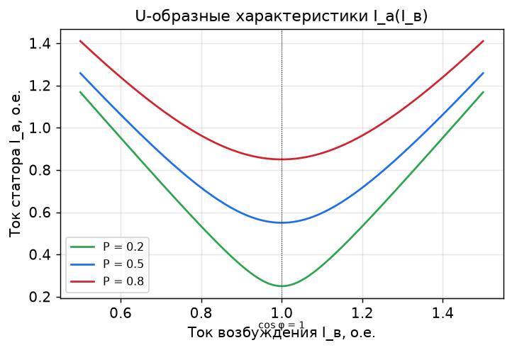
U-образные характеристики тока статора от тока возбуждения при P = const
────────────────────────────────────────

4. Граница устойчивости на U-образной характеристике
При сильном недовозбуждении (малый I_в → малая E₀) уменьшается P_max = mUE₀/X_d. Если рабочая активная мощность приближается к P_max, угол θ → 90° и машина выпадает из синхронизма.
Поэтому слева U-образные кривые ограничены линией статической устойчивости: левее неё работа невозможна. Это ограничивает потребление реактивной мощности машиной.
────────────────────────────────────────

5. Синхронный компенсатор
Синхронный компенсатор — это синхронная машина, работающая без активной нагрузки (вал ни к чему не подключён, P ≈ 0) исключительно для обмена реактивной мощностью с сетью:
- в режиме перевозбуждения — выдаёт Q (повышает напряжение сети, компенсирует индуктивную нагрузку линий);
- в режиме недовозбуждения — потребляет Q (снижает напряжение при малой нагрузке сети).
Применяется на подстанциях для регулирования напряжения и повышения cos φ энергосистемы. По сути это синхронный двигатель на холостом ходу с управляемым возбуждением.
────────────────────────────────────────

6. Численный пример
Задача. Генератор отдаёт P = 5 МВт, m = 3, U = 6000 В (фаза). В режиме перевозбуждения ток статора I = 320 А, отстающий, cos φ = 0.87. Найти отдаваемую реактивную мощность Q.
Решение:
S = m·U·I = 3·6000·320 = 5.76 МВ·А
φ = arccos(0.87) = 29.5°
Q = S·sin φ = 5.76·sin29.5° ≈ 5.76·0.492 ≈ 2.83 Мвар
(Проверка: P = S·cos φ = 5.76·0.87 ≈ 5.0 МВт — совпадает с заданием.)
Машина выдаёт в сеть ≈ 2.83 Мвар реактивной мощности.
────────────────────────────────────────

7. Выводы
- При P = const реактивную мощность регулируют током возбуждения.
- Перевозбуждение → машина выдаёт Q (как ёмкость); недовозбуждение → потребляет Q (как индуктивность).
- U-образные характеристики I_a(I_в): минимум тока при cos φ = 1.
- Сильное недовозбуждение ограничено линией статической устойчивости.
- Синхронный компенсатор — машина для обмена реактивной мощностью (P ≈ 0).

Вопросы для самоконтроля
- Почему при P = const возбуждение управляет именно реактивной мощностью?
- В каком режиме генератор отдаёт реактивную мощность в сеть?
- Объясните форму U-образной характеристики и положение её минимума.
- Что такое синхронный компенсатор и зачем он нужен?

Связанная лабораторная
Лаб03 — снятие U-образных характеристик и регулирование Q.

Лекция 11. Синхронный двигатель
Модуль III. Параллельная работа и синхронный двигатель
────────────────────────────────────────

1. Принцип работы в двигательном режиме
Синхронная машина обратима: если к статору подвести трёхфазное напряжение, вращающееся поле статора «увлекает» возбуждённый ротор, и тот вращается синхронно с полем. На валу развивается механический момент.
Отличие от генератора по векторной диаграмме: ЭДС E₀ теперь отстаёт от напряжения U на угол θ, а ток статора в основном потребляется из сети. Уравнение фазы:
U = E₀ + j·I·X_d (неявнополюсная, R_a ≈ 0)
Главное достоинство: частота вращения строго постоянна (n = 60f/p) и не зависит от нагрузки — пока момент не превысит максимальный.
────────────────────────────────────────

2. Угловая характеристика двигателя
Электромагнитный момент:
M = (m·U·E₀ / (Ω·X_d)) · sin θ = M_max · sin θ
При росте нагрузки на валу угол θ увеличивается, момент растёт. Устойчивая работа — при 0 < θ < 90°. Если момент нагрузки превысит M_max, двигатель выпадает из синхронизма и останавливается.
Перегрузочная способность k_п = M_max/M_ном ≈ 2…3; её можно повысить, увеличив возбуждение (растёт E₀, а с ним M_max).
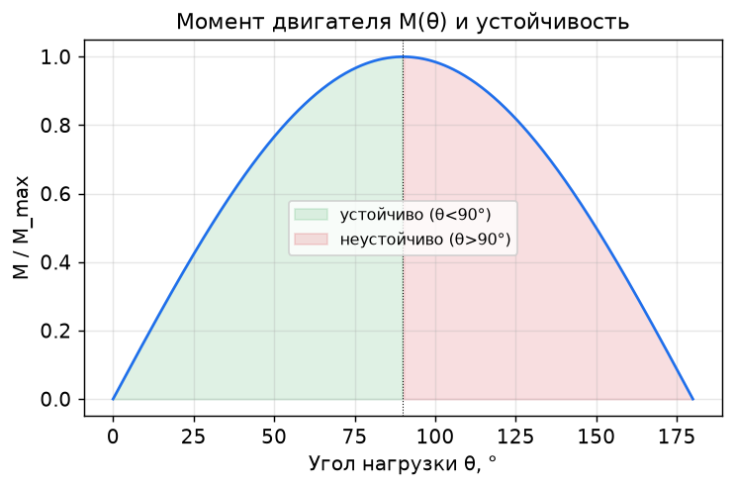
Угловая характеристика момента двигателя M(θ): зоны устойчивости и неустойчивости
────────────────────────────────────────

3. Проблема пуска
При прямом включении в сеть поле статора сразу вращается с синхронной скоростью (3000 об/мин при p=1), а ротор неподвижен. Момент знакопеременный, средний момент ≈ 0 → двигатель сам не запускается.
Нужны специальные способы пуска.
────────────────────────────────────────

4. Способы пуска

4.1. Асинхронный пуск (основной)
В полюсные наконечники ротора закладывают пусковую (демпферную) обмотку типа «беличья клетка». При включении машина разгоняется как асинхронный двигатель за счёт момента от этой обмотки. Достигнув скорости, близкой к синхронной (скольжение 2–5%), подают возбуждение — ротор втягивается в синхронизм.
Обмотку возбуждения при пуске замыкают на разрядный резистор (защита от перенапряжения).

4.2. Частотный пуск
Двигатель питают от преобразователя частоты: частоту плавно поднимают от нуля, ротор всё время вращается синхронно с медленно ускоряющимся полем. Применяется в современных регулируемых приводах; не требует пусковой обмотки.

4.3. Пуск от вспомогательного двигателя
Разгон отдельным разгонным двигателем до синхронной скорости, затем синхронизация с сетью. Применяется редко (для мощных машин).
────────────────────────────────────────

5. Регулирование cos φ двигателя
Как и у генератора, реактивную мощность двигателя регулируют возбуждением (U-образные характеристики справедливы и здесь):
- перевозбуждённый двигатель отдаёт Q в сеть → работает с опережающим cos φ;
- это позволяет использовать синхронные двигатели для компенсации реактивной мощности предприятия, разгружая сеть.
В этом важное преимущество перед асинхронным двигателем, который всегда потребляет реактивную мощность.
────────────────────────────────────────

6. Области применения и сравнение
Применение: мощные приводы с постоянной скоростью — насосы, компрессоры, вентиляторы, мельницы, дробилки, прокатные станы.
| Свойство | Синхронный двигатель | Асинхронный двигатель |
|----------|----------------------|------------------------|
| Скорость | строго постоянна | падает с нагрузкой (скольжение) |
| cos φ | регулируется, может быть опережающим | всегда отстающий |
| Пуск | сложный (нужны спецмеры) | простой (прямой) |
| Конструкция | сложнее (возбуждение) | проще |
Численный пример. Двигатель: m=3, U=380 В (фаза), E₀=400 В, X_d=2 Ом, Ω=157 рад/с (p=1, 50 Гц). Найти M_max.
M_max = m·U·E₀/(Ω·X_d) = 3·380·400/(157·2) = 456000/314 ≈ 1452 Н·м
────────────────────────────────────────

7. Выводы
- В двигательном режиме E₀ отстаёт от U; скорость строго синхронна.
- Момент M = M_max·sin θ; устойчивость при 0 < θ < 90°.
- Прямой пуск невозможен; основной способ — асинхронный пуск с демпферной обмоткой, современный — частотный.
- Возбуждением регулируют cos φ; перевозбуждённый двигатель отдаёт Q (компенсация).
- Применяется в мощных приводах с постоянной скоростью.

Вопросы для самоконтроля
- Почему синхронный двигатель не запускается прямым включением?
- Опишите асинхронный пуск с втягиванием в синхронизм.
- Как двигателем регулируют cos φ и зачем это нужно предприятию?
- В чём преимущества и недостатки синхронного двигателя перед асинхронным?

Связанная лабораторная
Лаб04 — синхронный двигатель: угловая характеристика и момент.

Лекция 12. Переходные процессы и специальные машины
Модуль IV. Переходные процессы и специальные машины
────────────────────────────────────────

1. Внезапное короткое замыкание
При внезапном трёхфазном КЗ на зажимах генератора ток якоря резко возрастает. Из-за инерции магнитных потоков (закон постоянства потокосцепления) в первый момент машина ведёт себя иначе, чем в установившемся КЗ:
- первый момент: ток ограничен только малой сверхпереходной реактивностью → ток максимален (ударный);
- затем апериодическая и периодическая составляющие затухают, ток снижается до установившегося значения, определяемого X_d.
Качественно ток КЗ = установившаяся периодическая составляющая + затухающая периодическая (сверхпереходная и переходная) + затухающая апериодическая составляющая.
Ударный ток может в 10–15 раз превышать номинальный — на это рассчитывают электродинамическую стойкость аппаратов и защиту.
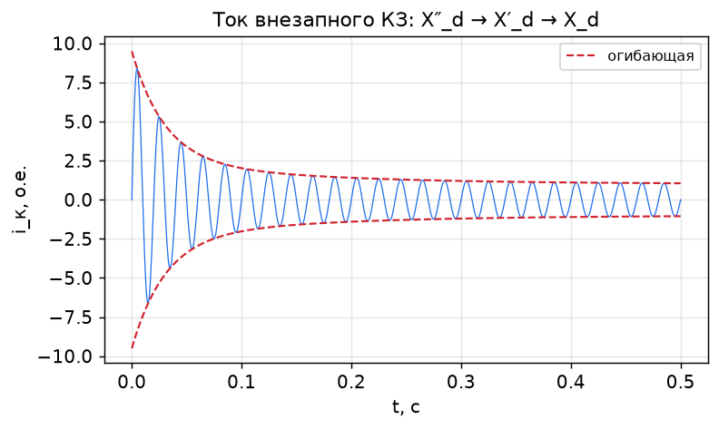
Ток внезапного КЗ: затухающая огибающая, переход X″_d → X′_d → X_d
────────────────────────────────────────

2. Переходные и сверхпереходные реактивности
Магнитная инерция контуров ротора (обмотки возбуждения и демпферной) приводит к тому, что в разные моменты времени машина характеризуется разными реактивностями:
| Реактивность | Когда «работает» | Соотношение |
|--------------|------------------|-------------|
| Сверхпереходная X″_d | первые периоды (действуют демпферная обмотка и обмотка возбуждения) | наименьшая |
| Переходная X′_d | после затухания токов в демпферной обмотке | средняя |
| Синхронная X_d | установившийся режим | наибольшая |
Соотношение: X″_d < X′_d < X_d.
Затухание описывается постоянными времени T″_d, T′_d (сверхпереходная и переходная) — они определяют, как быстро ток спадает от ударного к установившемуся.
Эти параметры критичны для расчёта токов КЗ, выбора аппаратуры и настройки релейной защиты.
────────────────────────────────────────

3. Краткое представление об уравнениях Парка (dq0)
Для анализа переходных процессов трёхфазные величины (a, b, c) преобразуют в систему координат d–q–0, вращающуюся вместе с ротором (преобразование Парка). При этом синусоидальные величины в установившемся режиме становятся постоянными, а индуктивности — не зависящими от угла поворота. Это резко упрощает анализ переходных процессов и синтез систем управления приводом.
В осях d–q машина описывается уравнениями потокосцеплений и напряжений по каждой оси с параметрами X_d, X_q, X′_d, X″_d и постоянными времени. Подробный вывод выходит за рамки курса, но идея — основа векторного управления (FOC) синхронным приводом.
────────────────────────────────────────

4. Специальные синхронные машины

4.1. Синхронные машины с постоянными магнитами (PMSM, СДПМ)
Поле возбуждения создают постоянные магниты на роторе. Нет обмотки возбуждения, колец и потерь на возбуждение → высокий КПД и удельная мощность. ЭДС синусоидальна. Применяются в сервоприводах, электромобилях, станках. Недостаток — нельзя регулировать поток магнитов (только реакцией якоря).

4.2. Вентильный двигатель BLDC
Конструктивно близок к PMSM, но ЭДС трапецеидальная, управляется блоками по 120° (по датчикам положения). Прост в управлении, дёшев; применяется в вентиляторах, бытовой технике, дронах.

4.3. Реактивный и синхронно-реактивный двигатель (SynRM)
Работает только за счёт реактивного момента (X_d ≠ X_q), без магнитов и возбуждения. Дешёвый и надёжный ротор; в паре с современным управлением конкурирует с асинхронным приводом по КПД.

4.4. Шаговый двигатель
Дискретное вращение по шагам; разновидность синхронной машины для точного позиционирования без обратной связи.
────────────────────────────────────────

5. Современные тренды
- Высококоэрцитивные магниты (NdFeB) → компактные мощные PMSM.
- Прямой привод (direct drive) без редуктора, в т. ч. тихоходные генераторы для ветроэнергетики.
- Векторное управление (FOC) на базе dq-модели → высокое качество регулирования момента и скорости.
- Безредукторные тяговые приводы электромобилей и транспорта на PMSM/SynRM.
────────────────────────────────────────

6. Численный пример (оценка ударного тока)
Задача. Генератор: E₀ = 1.0 о.е., X″_d = 0.12 о.е. Оценить начальный сверхпереходный ток КЗ (без учёта апериодики) и сравнить с установившимся при X_d = 1.0 о.е.
Решение:
I″ = E₀ / X″_d = 1.0 / 0.12 ≈ 8.3 о.е.
I_уст = E₀ / X_d = 1.0 / 1.0 = 1.0 о.е.
Сверхпереходный ток в ≈ 8 раз больше установившегося — отсюда требования к стойкости аппаратов.
────────────────────────────────────────

7. Выводы
- При внезапном КЗ ток ограничен сначала X″_d, затем X′_d, в установившемся режиме — X_d (X″_d < X′_d < X_d).
- Затухание описывается постоянными времени T″_d, T′_d; ударный ток — основа выбора аппаратуры.
- Преобразование Парка (d–q–0) упрощает анализ переходных процессов и лежит в основе FOC.
- Специальные машины: PMSM, BLDC, SynRM, шаговые — каждая со своей нишей.
- Тренды: магниты NdFeB, прямой привод, векторное управление, генераторы для ВИЭ.

Вопросы для самоконтроля
- Почему ток внезапного КЗ сначала больше, а затем спадает?
- Чем отличаются X″_d, X′_d и X_d и когда «работает» каждая?
- Зачем нужно преобразование Парка?
- Чем PMSM отличается от BLDC и от SynRM?

Связанная лабораторная
Материал обобщается; практический акцент — в Лаб04 (двигательный режим).

ЧАСТЬ II. ЛАБОРАТОРНЫЕ РАБОТЫ

Лабораторная 01. Характеристики ХХ и КЗ. Определение X_d и ОКЗ
Тема: Снятие характеристик холостого хода и короткого замыкания синхронного генератора, определение синхронного сопротивления X_d и отношения короткого замыкания (ОКЗ).
Закрепляет лекции: 01–05.

Цель
Построить ХХХ E₀(I_в) и ХКЗ I_к(I_в), по ним определить X_d (насыщенное и ненасыщенное) и ОКЗ; сравнить с паспортными данными модели.

Теория и расчёт (выполнить до симуляции)
Из уравнения машины при КЗ (U = 0, R_a ≈ 0): E₀ = I_к·X_d, откуда
X_d = E₀ / I_к (при одном и том же I_в)
ОКЗ = I_в0 / I_вк ≈ 1 / X_d*
Базовое сопротивление: Z_баз = U_ном.ф / I_ном.
Дано (вариант по умолчанию): трёхфазный генератор S = 8.1 кВ·А, U_л = 400 В, f = 50 Гц, p = 2. Фазное U_ном.ф = 231 В, I_ном = S/(√3·U_л) ≈ 11.7 А.
Предварительно: Z_баз = 231 / 11.7 ≈ 19.7 Ом. Ожидаемое X_d* ≈ 1.0 (уточнить по эксперименту).
────────────────────────────────────────

Часть A. Подготовка модели (Simulink / Simscape Electrical)

A1. Блоки
- Synchronous Machine Salient Pole (или Round Rotor) — основная машина.
- powergui (режим Continuous) — обязателен.
- Источник механического вращения: на вход Pm/w задать постоянную скорость (синхронную) — для генератора удобнее задавать скорость через Machine measurement.
- Управляемый источник тока возбуждения Vf/If — задаётся ступенями.
- Измерители: V_abc, I_abc, блоки RMS.

A2. Режим холостого хода
- Зажимы статора разомкнуты (или нагружены очень большим сопротивлением).
- Скорость ротора = синхронной (n = 1500 об/мин при p=2).
- Меняя ток возбуждения I_в ступенями (0 → 1.2·I_в.ном), снимаем фазную ЭДС E₀.
- Заносим точки в таблицу ХХХ.

A3. Режим короткого замыкания
- Зажимы статора замкнуть накоротко (через малое сопротивление/измеритель тока).
- Скорость = синхронной.
- Меняя I_в, снимаем ток статора I_к (осторожно, не превышать ~1.2·I_ном).
- Заносим точки в таблицу ХКЗ.
────────────────────────────────────────

Часть B. Обработка результатов

B1. Таблица ХХХ
| I_в, А | 0.2·ном | 0.4 | 0.6 | 0.8 | 1.0 | 1.2 |
|----------|---------|-----|-----|-----|-----|-----|
| E₀, В | | | | | | |

B2. Таблица ХКЗ
| I_в, А | 0.2·ном | 0.4 | 0.6 | 0.8 | 1.0 |
|----------|---------|-----|-----|-----|-----|
| I_к, А | | | | | |

B3. Построение и расчёт
- Построить обе характеристики E₀(I_в) и I_к(I_в) на одном графике (две оси).
- Выбрать I_в, при котором по ХХХ получается E₀ = U_ном.ф; снять соответствующий I_к.
- Рассчитать X_d = E₀ / I_к.
- Определить ненасыщенное X_d по продолжению линейного участка ХХХ.
- Рассчитать X_d* = X_d / Z_баз и ОКЗ ≈ 1 / X_d*.
────────────────────────────────────────

Таблица результатов
| Величина | Расчёт/паспорт | Эксперимент (модель) | Δ, % |
|----------|----------------|----------------------|------|
| X_d (насыщ.), Ом | | | |
| X_d (ненасыщ.), Ом | | | |
| X_d*, о.е. | ≈ 1.0 | | |
| ОКЗ | ≈ 1.0 | | |
────────────────────────────────────────

Дополнительное задание
- Снять ХХХ при пониженной скорости (например, 0.8·n) и убедиться, что ЭДС пропорциональна частоте (E ∝ f).
- Объяснить, почему ХКЗ остаётся линейной даже при больших I_в.

Контрольные вопросы
- Почему ХХХ загибается, а ХКЗ — нет?
- Чем отличаются насыщенное и ненасыщенное значения X_d?
- Что физически означает ОКЗ и как оно связано с устойчивостью?
- Как изменится ЭДС холостого хода при снижении частоты вращения?

Форма отчёта
Цель → расчёт → схема модели → таблицы ХХХ и ХКЗ → совмещённый график → расчёт X_d и ОКЗ → таблица сравнения → доп. задание → выводы.

Лабораторная 02. Внешние и регулировочные характеристики генератора
Тема: Снятие внешних U(I) и регулировочных I_в(I) характеристик синхронного генератора при разных характерах нагрузки.
Закрепляет лекции: 04, 06–07.

Цель
Экспериментально получить внешние и регулировочные характеристики при cos φ = 1, cos φ = 0.8 (инд.) и cos φ = 0.8 (емк.); объяснить их вид через реакцию якоря; рассчитать номинальное изменение напряжения.

Теория и расчёт (выполнить до симуляции)
Уравнение неявнополюсного генератора: E₀ = U + j·I·X_d (при R_a ≈ 0).
Номинальное изменение напряжения:
ΔU% = (E₀ − U_ном)/U_ном · 100%
Ожидаемо: при индуктивной нагрузке U падает сильнее, при ёмкостной — может расти.
Дано: генератор из Лаб01 (U_ном.ф = 231 В, I_ном ≈ 11.7 А, X_d — из Лаб01).
Предварительный расчёт E₀ для I = I_ном при трёх cos φ (использовать X_d из Лаб01):
- активная: E₀ = √((U)² + (I·X_d)²) (приближённо);
- индуктивная/ёмкостная: учесть знак реактивной составляющей.
────────────────────────────────────────

Часть A. Модель (Simulink)

A1. Схема
- Synchronous Machine + powergui (Continuous).
- Привод вала: постоянная скорость = синхронной.
- Возбуждение: регулируемый источник Vf.
- Нагрузка: трёхфазный Series RLC Load с настройкой cos φ (активная / RL / RC).
- Измерители V_RMS, I_RMS, блок измерения cos φ (или Power measurement P, Q).

A2. Внешняя характеристика
- Установить I_в так, чтобы при холостом ходе U = U_ном.
- Не меняя `I_в`, ступенями увеличивать нагрузку (ток I от 0 до I_ном).
- Для каждого значения записать U и I. Повторить для трёх cos φ.

A3. Регулировочная характеристика
- Для каждого значения тока нагрузки I подбирать I_в так, чтобы удержать U = U_ном.
- Записать I_в(I). Повторить для трёх cos φ.
────────────────────────────────────────

Часть B. Таблицы

B1. Внешние характеристики `U(I)` при `I_в = const`
| I, А | 0 | 0.25·ном | 0.5 | 0.75 | ном |
|--------|---|----------|-----|------|-----|
| U, В (cos φ = 1) | | | | | |
| U, В (0.8 инд.) | | | | | |
| U, В (0.8 емк.) | | | | | |

B2. Регулировочные характеристики `I_в(I)` при `U = const`
| I, А | 0 | 0.25·ном | 0.5 | 0.75 | ном |
|--------|---|----------|-----|------|-----|
| I_в, А (cos φ = 1) | | | | | |
| I_в, А (0.8 инд.) | | | | | |
| I_в, А (0.8 емк.) | | | | | |
────────────────────────────────────────

Таблица результатов (номинальное изменение напряжения)
| cos φ | E₀ расчёт, В | U при I_ном (модель), В | ΔU% расчёт | ΔU% модель | Δ, % |
|---------|----------------|------------------------------|--------------|--------------|------|
| 1.0 | | | | | |
| 0.8 инд. | | | | | |
| 0.8 емк. | | | | | |
────────────────────────────────────────

Дополнительное задание
- Построить все три внешние характеристики на одном графике и объяснить их взаимное расположение через продольную реакцию якоря.
- Найти cos φ, при котором ΔU% ≈ 0 (компенсация падения намагничивающей реакцией).

Контрольные вопросы
- Почему при индуктивной нагрузке напряжение падает сильнее, чем при активной?
- Почему при ёмкостной нагрузке напряжение может расти?
- Как связаны внешняя и регулировочная характеристики?
- Зачем генератору автоматический регулятор возбуждения?

Форма отчёта
Цель → расчёт E₀ и ΔU% → схема модели → таблицы внешних и регулировочных характеристик → графики → таблица сравнения → доп. задание → выводы.

Лабораторная 03. Параллельная работа с сетью. U-образные характеристики
Тема: Синхронизация генератора с сетью, регулирование активной и реактивной мощности, снятие U-образных характеристик.
Закрепляет лекции: 08–10.

Цель
Освоить точную синхронизацию генератора с «бесконечной шиной»; показать, что активная мощность регулируется моментом турбины, а реактивная — возбуждением; снять U-образную характеристику I_a(I_в) при P = const.

Теория и расчёт (выполнить до симуляции)
Условия синхронизации: U_г = U_с, f_г = f_с, совпадение фаз и порядка чередования.
После синхронизации:
P = (m·U·E₀/X_d)·sin θ — регулируется моментом турбины
Q — регулируется током возбуждения
U-образная характеристика: минимум тока статора при cos φ = 1 (нормальное возбуждение).
Дано: генератор из Лаб01; сеть U_л = 400 В, f = 50 Гц («бесконечная шина»).
────────────────────────────────────────

Часть A. Синхронизация (Simulink)

A1. Схема
- Synchronous Machine + powergui (Continuous).
- Сеть: Three-Phase Source (большая мощность, малое внутреннее сопротивление).
- Three-Phase Breaker между генератором и сетью.
- Привод вала: Pm (механическая мощность/момент) — регулируемый.
- Возбуждение Vf — регулируемое.
- Блок синхронизации/измерения: V_abc генератора и сети, измерение разности фаз; Power (3ph, Instantaneous) → P, Q.

A2. Процедура синхронизации
- Разогнать машину до синхронной скорости, выставить U_г = U_с возбуждением.
- Дождаться совпадения частоты и фазы (наблюдать по осциллографу напряжений или синхроноскопу).
- Замкнуть Breaker в момент совпадения. Убедиться, что бросок тока минимален.
- Зафиксировать режим: P ≈ 0, Q ≈ 0, θ ≈ 0.

A3. Регулирование P и Q
- Увеличивая Pm (момент турбины), наблюдать рост P и угла θ (при почти неизменном Q).
- Возвращая Pm, меняя Vf, наблюдать изменение Q при почти неизменном P.
────────────────────────────────────────

Часть B. U-образная характеристика
- Установить фиксированную активную мощность P = const (моментом турбины), например P ≈ 0.5·P_ном.
- Менять ток возбуждения I_в ступенями от недо- до перевозбуждения.
- Для каждого I_в записывать ток статора I_a и cos φ (знак Q).
- Повторить для P ≈ 0 (режим компенсатора) и P ≈ 0.8·P_ном.

Таблица U-образной характеристики
| I_в, А | ... | ... | (cos φ=1) | ... | ... |
|----------|-----|-----|-----------|-----|-----|
| I_a, А (P=0) | | | | | |
| I_a, А (P=0.5) | | | | | |
| I_a, А (P=0.8) | | | | | |
| режим | недовозб. | | норм. | | перевозб. |
────────────────────────────────────────

Таблица результатов
| Воздействие | Что менялось | Что почти не менялось |
|-------------|--------------|------------------------|
| ↑ момент турбины Pm | P, угол θ | Q |
| ↑ ток возбуждения I_в | Q (выдача) | P |
| ↓ ток возбуждения I_в | Q (потребление) | P |
────────────────────────────────────────

Дополнительное задание
- Построить семейство U-образных характеристик для трёх значений P на одном графике; отметить линию cos φ = 1.
- Найти границу устойчивости при недовозбуждении (когда машина близка к выпадению из синхронизма).

Контрольные вопросы
- Какие условия должны выполняться для включения в сеть и что будет при их нарушении?
- Почему после синхронизации P ≈ 0?
- Чем регулируется активная, а чем — реактивная мощность?
- Почему минимум U-образной характеристики соответствует cos φ = 1?

Форма отчёта
Цель → условия синхронизации → схема модели → осциллограммы синхронизации → опыты регулирования P и Q → таблица U-образных характеристик → графики → доп. задание → выводы.

Лабораторная 04. Синхронный двигатель: угловая характеристика и момент
Тема: Исследование синхронного двигателя: пуск, угловая характеристика момента M(θ), статическая устойчивость, регулирование cos φ.
Закрепляет лекции: 09–11.

Цель
Снять угловую характеристику M(θ), определить максимальный момент и перегрузочную способность; показать асинхронный пуск с втягиванием в синхронизм; продемонстрировать регулирование cos φ возбуждением.

Теория и расчёт (выполнить до симуляции)
Момент неявнополюсного двигателя:
M = (m·U·E₀/(Ω·X_d))·sin θ = M_max·sin θ
M_max = m·U·E₀/(Ω·X_d), Ω = 2πf/p
k_п = M_max/M_ном = 1/sin θ_ном
Для явнополюсной машины добавляется реактивная составляющая ∝ sin 2θ.
Дано: машина из Лаб01 в двигательном режиме; U_ф = 231 В, f = 50 Гц, p = 2 (Ω = 157 рад/с), X_d, E₀ — из предыдущих работ.
Предварительно рассчитать M_max и k_п для θ_ном = 25°.
────────────────────────────────────────

Часть A. Модель (Simulink)

A1. Схема
- Synchronous Machine (двигательный режим) + powergui (Continuous).
- Питание статора: Three-Phase Source (сеть 400 В, 50 Гц).
- Возбуждение Vf — регулируемое.
- Механическая нагрузка на валу: регулируемый момент Tm (вход момента нагрузки).
- Измерители: θ (угол нагрузки / load angle), электромагнитный момент Te, I_abc, P, Q.

A2. Асинхронный пуск
- Подать на статор напряжение при невозбуждённом роторе (демпферная обмотка обеспечивает асинхронный момент).
- Наблюдать разгон до подсинхронной скорости.
- Подать возбуждение Vf → ротор втягивается в синхронизм. Зафиксировать переход.

A3. Угловая характеристика
- Установить номинальное возбуждение.
- Ступенями увеличивать момент нагрузки Tm от 0 до выпадения из синхронизма.
- Для каждого Tm записывать установившийся угол θ и электромагнитный момент Te.
────────────────────────────────────────

Часть B. Таблицы

B1. Угловая характеристика `M(θ)`
| θ, ° | 10 | 20 | 30 | 45 | 60 | 75 | 90 |
|--------|----|----|----|----|----|----|----|
| M расчёт, Н·м | | | | | | | |
| M модель, Н·м | | | | | | | |

B2. Регулирование `cos φ` (U-образная для двигателя)
| I_в | недовозб. | норм. | перевозб. |
|-------|-----------|-------|-----------|
| I_a, А | | | |
| cos φ | опереж.? | ≈1 | отстаёт? |
────────────────────────────────────────

Таблица результатов
| Величина | Расчёт | Модель | Δ, % |
|----------|--------|--------|------|
| M_max, Н·м | | | |
| θ при выпадении из синхронизма, ° | ≈ 90° | | |
| k_п = M_max/M_ном | | | |
────────────────────────────────────────

Дополнительное задание
- Повторить угловую характеристику при повышенном возбуждении и показать рост M_max.
- Для явнополюсной машины выделить реактивную составляющую момента (sin 2θ) и сравнить форму кривой с неявнополюсной.

Контрольные вопросы
- Почему синхронный двигатель не запускается прямым включением и как решается проблема пуска?
- При каком угле θ двигатель выпадает из синхронизма?
- Как изменением возбуждения регулируют cos φ двигателя?
- Чем отличается угловая характеристика явнополюсной машины от неявнополюсной?

Форма отчёта
Цель → расчёт M_max, k_п → схема модели → осциллограммы пуска и втягивания в синхронизм → таблица и график M(θ) → опыт регулирования cos φ → таблица сравнения → доп. задание → выводы.

